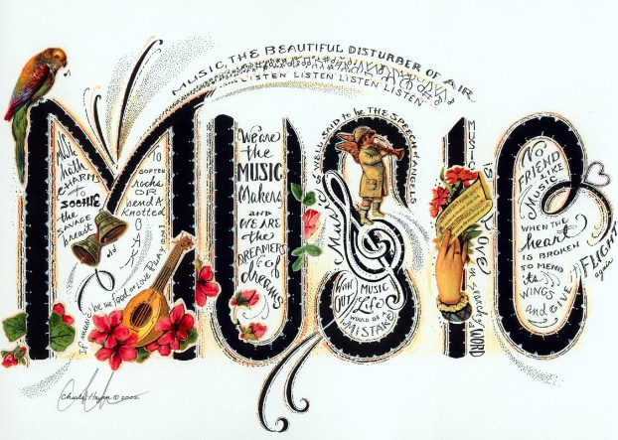Notes
Hello Family,
Do you enjoy clapping, moving, playing to the beat while singing or listening to music? If you do that’s great! If you think your beat needs a little work, it’s okay! Your kindergarten or first grade learner can demonstrate several concepts to help you maintain a steady beat. Just remember, the beat is the heart of music.
Beat and rhythm is sometimes used interchangeably. Nevertheless, our second grade learners clearly understands and can demonstrate the difference between beat and rhythm.
Oh, before I forget and remember again, Tis the Season! It’s time to begin working on winter music for our winter program. Everyone is encouraged to participate. As the learners vocalize to perfection, the music curriculum will continue acquainting your learner with many new musical terms and concepts.
Okay…I can’t share everything we do in our music world. However, we are having lots of fun! You are welcome to join us anytime! Please stay tuned by logging into our website sbgeneralmusic.weebly.com or join us via classdojo! I can also be contacted at pamelah.bowman@cms.k12.nc.

Musically,
Pamela H. Bowman
Music Specialist

Notes
Hola familia,
¿Te gusta aplaudir, moverte, tocar al ritmo mientras cantas o escuchas música? Si lo haces es genial! Si crees que tu ritmo necesita un poco de trabajo, ¡está bien! Su estudiante de kindergarten o primer grado puede demostrar varios conceptos para ayudarlo a mantener un ritmo constante. Solo recuerda, el ritmo es el corazón de la música.
El ritmo y el ritmo a veces se usan indistintamente. Sin embargo, nuestros alumnos de segundo grado entienden claramente y pueden demostrar la diferencia entre ritmo y ritmo.
¡Oh, antes de que me olvide y vuelva a recordar, es la temporada! Es hora de comenzar a trabajar en la música de invierno para nuestro programa de invierno. Se anima a todos a participar. A medida que los aprendices vocalizan a la perfección, el plan de estudios de música continuará familiarizando a su aprendiz con muchos términos y conceptos musicales nuevos.
De acuerdo ... No puedo compartir todo lo que hacemos en nuestro mundo de la música. Sin embargo, nos estamos divirtiendo mucho! Le invitamos a unirse a nosotros en cualquier momento! ¡Manténgase sintonizado iniciando sesión en nuestro sitio web sbgeneralmusic.weebly.com o únase a nosotros a través de classdojo! También me pueden contactar en pamelah.bowman@cms.k12.nc.

